Домашнее задание
№1. Определите силу тяжести, действующую на яблоко массой 80 г.
№2. Сколько весит бензин объёмом 25 л?
№3. Определите вес медного цилиндра.
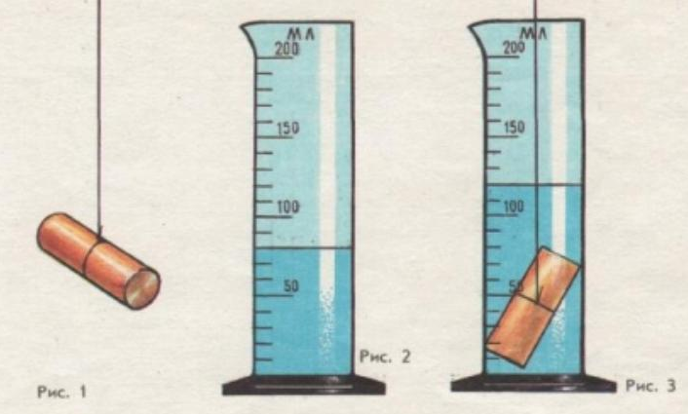

№3. Вес бочки с песком равен 1150 Н. Найдите вес бочки, если в ней находится песок объёмом 80 000 см³. Плотность песка 1300 $\frac{кг}{м^{3}}$.

